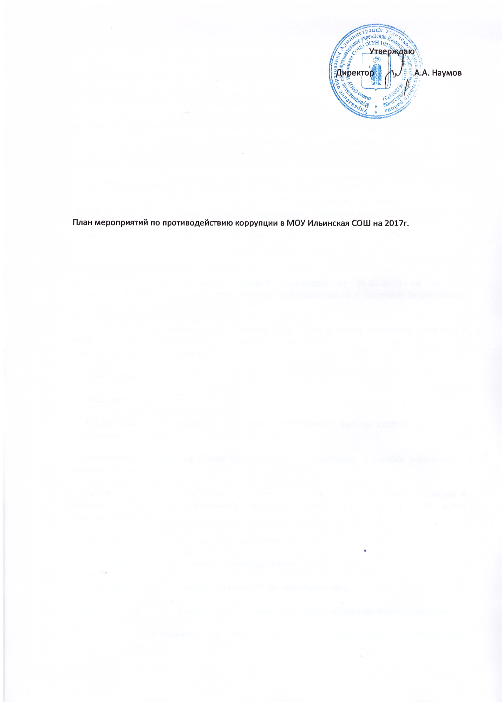

План мероприятий по противодействию коррупции
МОУ Ильинская СОШ
1. Общие положения:
1.1. План работы по противодействию коррупции в МОУ Ильинская СОШ разработан на основании:
Федерального закона от 25.12.2008 № 273-ФЗ «О противодействии коррупции»;
Федерального закона от 17.07.2009 № 172-ФЗ «Об антикоррупционной экспертизе нормативных правовых актов и проектов нормативных правовых актов»;
Указа Президента Российской Федерации от 13.04.2010 № 460 «О Национальной стратегии противодействия коррупции и Национальном плане противодействия коррупции на 2010-2011 годы»;
Постановления Правительства Российской Федерации от 26.02.2010 № 96 «Об антикоррупционной экспертизе нормативных правовых актов и проектов нормативных правовых актов»;
1.2. План определяет основные направления реализации антикоррупционной политики в МОУ Ильинская СОШ, систему и перечень программных мероприятий, направленных на противодействие коррупции в ОУ.
2. Цели и задачи
2.1. Ведущие цели
- недопущение предпосылок, исключение возможности фактов коррупции в МОУ Ильинская СОШ
- обеспечение выполнения Плана противодействия коррупции в рамках компетенции администрации школы;
- обеспечение защиты прав и законных интересов граждан от негативных процессов и явлений, связанных с коррупцией, укрепление доверия граждан к деятельности администрации школы.
2.2. Для достижения указанных целей требуется решение следующих задач:
- предупреждение коррупционных правонарушений;
- оптимизация и конкретизация полномочий должностных лиц;
- формирование антикоррупционного сознания участников образовательного процесса;
- обеспечение неотвратимости ответственности за совершение коррупционных правонарушений;
- повышение эффективности управления, качества и доступности предоставляемых школой образовательных услуг;
- содействие реализации прав граждан на доступ к информации о деятельности школы
3. Ожидаемые результаты реализации Плана
- повышение эффективности управления, качества и доступности предоставляемых образовательных услуг;
- укрепление доверия граждан к деятельности администрации школы.
Контроль за реализацией Плана в МОУ Ильинская СОШ осуществляется директором школы.
Информация о ходе реализации Плана размещается на сайте МОУ Ильинская СОШ в сети Интернет: www.76204s022edusite.ru
ПЛАН МЕРОПРИЯТИЙ по противодействию коррупции в МОУ Ильинская СОШ
№  п\п | Мероприятия | Ответственные исполнители |  |  |  | Срок выполнения |  |  | Ожидаемые результаты
1. | Нормативное обеспечение противодействия коррупции
1.1 | Разработка и утверждение плана работы по противодействию коррупции в МОУ Ильинская СОШ в том числе по предупреждению проявлений бытовой коррупции | Директор  Комиссия по противодействию коррупции |  |  |  |  |  | До 01 июня 2017г. | Совершенствование нормативно-правовой базы по противодействию коррупции в МОУ Ильинская СОШ
1.2. | Экспертиза действующих локальных нормативных актов учреждения на наличие коррупционной составляющей | Члены комиссии |  |  |  |  |  | Июнь-август | Предупреждение коррупционных нарушений, создание условий нарушающих, затрудняющих возможность коррупционного поведения
1.3. | Анализ и уточнение должностных обязанностей работников, исполнение которых в наибольшей мере подвержено риску коррупционных проявлений | директор |  |  |  |  |  | сентябрь | Оптимизация и конкретизация служебных обязанностей работников, исполнение которых в наибольшей мере подвержено риску коррупционных проявлений
2. | Участие в антикоррупционном мониторинге
2.1 | Предоставление сведений о доходах об имуществе и обязательствах имущественного характера руководителем школы | директор |  |  |  |  |  | март | Обеспечение своевременного исполнения обязанности по предоставлению сведений о доходах, об имуществе и обязательствах имущественного характера своих и членов семьи
3. | Организация взаимодействия с правоохранительными органами
3.1 | Обмен информацией в рамках межсетевого взаимодействия в объёме компетенции | директор |  |  |  |  |  | постоянно | Оптимизация взаимодействия с правоохранительными органами
4. | Организация взаимодействия с родителями и общественностью
4.1 | Рассмотрение в соответствии с действующим законодательством обращений граждан, содержащих сведения о коррупции по вопросам, находящимся в компетенции администрации школы | Директор |  |  |  |  | По мере поступления обращений |  | Оптимизация взаимодействия с гражданами, общественностью
4.2 | Размещение на официальном сайте учреждения материалов о ходе реализации антикоррупционной политики в МОУ Ильинская СОШ | Члены антикоррупционной комиссии |  |  |  |  | постоянно |  | Информировать участников образовательного процесса в вопросах антикоррупционной деятельности
4.3. | Размещение на информационных стендах школы контактных телефонов горячих линий, плакатов социальной рекламы, направленных на профилактику коррупционного поведения | завхоз |  |  |  |  | В течении года |  | Информировать участников образовательного процесса в вопросах антикоррупционной деятельности
5. | Правовое просвещение и повышение антикоррупционной компетентности работников, обучающихся и их родителей
5.1 | Мониторинг изменений действующего законодательства в области противодействия коррупции | Директор |  |  | постоянно |  |  |  | Функциональная грамотность в вопросах противодействия коррупции
5.2 | Рассмотрение вопросов исполнения законодательства о борьбе с коррупцией на совещаниях при директоре, педагогических советах | Директор  Иванова Н.П. |  |  | Согласно плану работы |  |  |  | Снижение уровня коррупционных проявлений, где наиболее высоки коррупционные риски
5.3 | Организация повышения квалификации педагогических работников по формированию антикоррупционных установок личности учащихся через курсы, лекции и семинары | Директор  Иванова Н.П. |  | Постоянно |  |  |  |  | Функциональная грамотность в вопросах противодействия коррупции
5.4 | Обеспечение наличия в свободном доступе Книги отзывов и пожеланий | секретарь |  | В течении года |  |  |  |  | Выявление нарушений и принятие своевременных и действенных мер по выявленным случаям нарушений
6. | Осуществление контроля финансово-хозяйственной и образовательной деятельности учреждения в целях предупреждения коррупции
6.1 | Осуществление контроля за соблюдением требований, установленных Федеральным законом от 21.07.2005 №94-ФЗ «О размещении заказов на поставки товаров, выполнение работ, оказание услуг для государственных и муниципальных нужд» | Директор  Бухгатер | В течении года |  |  |  |  |  | Повышение эффективности мер по противодействию коррупции в МОУ Ильинская СОШ
6.2 | Осуществление контроля за целевым использованием бюджетных средств | Директор  бухгалтер | постоянно |  |  |  |  |  | Недопущение нецелевого и неэффективного использования бюджетных средств
6.3 | Осуществление контроля за организацией и проведением ЕГЭ | Директор  Зам директора по УР | постоянно |  |  |  |  |  | Обеспечение прав школьников на участие в ЕГЭ
6.5 | Осуществление контроля за получением, учётом, хранением, заполнением и порядком выдачи документов государственного образца об основном общем образовании и о среднем (полном) общем образовании | Директор | Июнь, июль |  |  |  |  |  | Недопущение нарушений

